

**BỘ CÔNG THƯƠNG**

**TRƯỜNG ĐẠI HỌC CÔNG NGHIỆP TP.HCM**

**KHOA CÔNG NGHỆ ĐIỆN**



BÁO CÁO

THỰC TẬP TỐT NGHIỆP

*Đơn vị thực tập****:***

***CÔNG TY CỔ PHẦN VIỄN THÔNG FPT***

***Phòng thử nghiệm IoT***

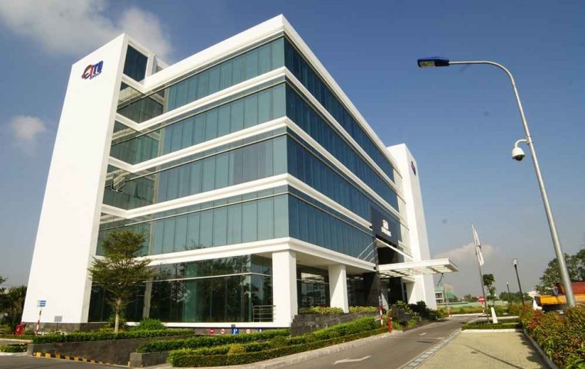

|  |  |
| --- | --- |
| SVTH: | Phan Quốc Bửu |
| MSSV: | 19524931 |
| Lớp: | DHDKTD15ATT |
| GVHD: | Hoàng Đình Khôi |

*Tp.HCM, Ngày 20 Tháng 4 năm 2023*



**BỘ CÔNG THƯƠNG**

**TRƯỜNG ĐẠI HỌC CÔNG NGHIỆP TP.HCM**

**KHOA CÔNG NGHỆ ĐIỆN**



BÁO CÁO

THỰC TẬP TỐT NGHIỆP

*Đơn vị thực tập****:***

***CÔNG TY CỔ PHẦN VIỄN THÔNG FPT***

***Phòng thử nghiệm IoT***



|  |  |
| --- | --- |
| SVTH: | Phan Quốc Bửu |
| MSSV: | 19524931 |
| Lớp: | DHDKTD15ATT |
| GVHD: | Hoàng Đình Khôi |

*Tp.HCM, Ngày 20 Tháng 4 năm 2023*

# LỜI CẢM ƠN

Sau khoảng 8 tuần thực tập tại Phòng Thử nghiệm IoT của Công ty Cổ phần Viễn thông FPT, một khoảng thời gian không nhiều nhưng đó chính là cơ hội giúp tôi kết nối những kiến thức lý thuyết sách vở, kiến thức thực tế, nâng cao vốn kiến thức chuyên môn, học hỏi thêm nhiều điều hay và mở rộng tầm nhìn.

Trước tiên, tôi xin gửi lời cảm ơn đến quý thầy cô giảng viên trong khoa Công Nghệ Điện Trường Đại Học Công Nghiệp Tp.Hồ Chí Minh đã tận tình chỉ dẫn và truyền đạt những kiến thức chuyên ngành làm nền tảng cho việc hoàn thành bài báo cáo này. Với tấm lòng biết ơn vô cùng sâu sắc, tôi xin gửi lời cảm ơn chân thành nhất từ đáy lòng đến quý thầy cô của trường và ban lãnh đạo cũng như toàn thể anh chị nhân viên của Công ty Cổ phần Viễn thông FPT. Công ty đã tạo cơ hội cho tôi được tìm hiểu những vấn đề liên quan đến chuyên ngành, tiếp xúc với nguồn tài liệu phong phú cũng như kiến thức thực tế bên ngoài trong suốt quá trình thực tập tại công ty.

Đặc biệt, tôi xin gửi đến anh Nguyễn Thanh Bình và anh Nguyễn Trọng Thân lời cảm ơn sâu sắc nhất, hai anh là người đã tận tình chỉ dẫn, truyền đạt kinh nghiệm, hướng dẫn và giúp đỡ em trong suốt quá trình thực tập. Do kiến thức chuyên ngành của tôi còn hạn chế và thời gian thực tập có hạn nên bài báo cáo của em không tránh khỏi những sai sót ngoài ý muốn. Rất may trong quá trình thực tập có những sai sót đã được các anh chị trong công ty chỉ dẫn chỉnh sửa tận tình nên không gây ra tổn thất cho công ty.

Cuối cùng, em rất mong nhận được sự chỉ dạy và sẵn sàng đón nhận những ý kiến đóng góp từ thầy cô cũng như quý anh chị nhân viên công ty để làm hành trang hoàn thiện bản thân mình hơn trong tương lai.

Xin chân thành cảm ơn!

**SINH VIÊN THỰC HIỆN**

Phan Quốc Bửu

# MỤC LỤC

LỜI CẢM ƠN 1

MỤC LỤC 2

DANH MỤC HÌNH ẢNH 3

LỜI MỞ ĐẦU 4

CHƯƠNG 1: GIỚI THIỆU KHÁI QUÁT VỀ ĐƠN VỊ THỰC TẬP 5

1.1 Tóm tắt quá trình hình thành và phát triển 5

1.1.1 Công ty Cổ phần Viễn thông FPT 5

1.1.2 Phòng Thử nghiệm IoT 5

1.2 Logo công ty 6

1.3 Chức năng và các lĩnh vực hoạt động 6

1.3.1 Lĩnh vực kinh doanh của FPT Telecom 6

1.3.2 Các lĩnh vực hoạt động của Phòng Thử nghiệm IoT 7

1.4 Bộ phận trong công ty 7

1.4.1 Tổ chức quản lý của công ty 7

1.4.2 Các bộ phận chính của công ty 8

1.5 Tổ chức quản lý của đơn vị 9

1.6 Địa chỉ và thông tin liên lạc 12

1.7 Chiến lược và phương hướng phát triển của đơn vị trong tương lai 12

1.8 Một số sản phẩm của Công ty 13

1.8.1 Thiết bị giám sát đài trạm IPMS/OPMS 13

1.8.2 Thiết bị cảnh báo đột nhập iHOME 15

1.8.3 Hệ thống định vị chính xác trong nhà máy 16

1.8.4 Thiết bị giám sát an ninh trạm ATM 19

CHƯƠNG 2: NỘI DUNG THỰC TẬP 20

2.1 Môi trường làm việc 20

2.2 Nội quy công ty 20

2.2.1 Thời gian làm việc 20

2.2.2 Trang phục 21

2.2.3 Quy tắc hành xử, ứng xử trong Công ty 22

2.3 Nội quy an toàn phòng cháy chữa cháy trong doanh nghiệp 23

2.4 Quy định bảo mật thông tin 23

2.5 Tìm hiểu công việc thực tập được giao 25

2.5.1 Tham quan xưởng sản xuất của bên đối tác của công ty 25

2.5.2 Làm quen với bo mạch nhúng: TivaC LaunchPad 28

2.5.3 Làm quen với Ubuntu và lập trình nhúng trên AK Embedded Base Kit 30

2.5.4 Làm game trên AK Embedded Base Kit. 31

2.5.5 Tham gia các buổi họp và hoạt động nhóm tại Phòng Thử nghiệm IoT 33

CHƯƠNG 3: NHẬN XÉT VÀ ĐÁNH GIÁ 35

3.1 Nhận xét 35

3.2 Đánh giá 35

KẾT LUẬN 36

PHIẾU ĐÁNH GIÁ QUÁ TRÌNH THỰC TẬP CỦA SINH VIÊN 37

NHẬN XÉT CỦA GIÁO VIÊN HƯỚNG DẪN 39

# DANH MỤC HÌNH ẢNH

Hình 1.2‑1: Logo Công ty Cổ phần Viễn thông FPT 6

Hình 1.5‑1:. Sơ đồ tổ chức Công ty Cổ phần Viễn thông FPT 11

Hình 1.8‑1: Thiết bị giám sát đài trạm IPMS 13

Hình 1.8‑2: Thiết bị giám sát đài trạm OPMS 14

Hình 1.8‑3: Thiết bị giám sát đài trạm IPMS/ OPMS tại FPT telecom 14

Hình 1.8‑4: Hệ thống Wed quản ly tập trung 15

Hình 1.8‑5: Thiết bị cảnh báo đột nhập iHOME 16

Hình 1.8‑6: Mạch thiết bị cảnh báo đột nhập iHOME 16

Hình 1.8‑7: Nhà máy Đức Schaeffer Việt Nam 17

Hình 1.8‑8: Xe forklift 17

Hình 1.8‑9: Bản đồ theo dõi xe forklift 18

Hình 1.8‑10: Lắp đặt thiết bị theo dõi 18

Hình 1.8‑11: Thiết bị giám sát an ninh trạm ATM 19

Hình 2.5‑1: Xưởng sản xuất Công ty TNHH TM-SX Siêu Thuận 25

Hình 2.5‑2: Tủ điện Nhúng 26

Hình 2.5‑3: Tôi và các bạn thực tập giúp kiểm tra tủ điện 26

Hình 2.5‑4: Quy trình kiểm tra tủ điện 27

Hình 2.5‑5: Danh sách thiết tủ điện check xong 27

Hình 2.5‑6: Khóa học StateMachineCOM 28

Hình 2.5‑7: Sơ đồ QP và kit TivaC LaunchPad 29

Hình 2.5‑8: Code trên Keil C 29

Hình 2.5‑9: AK Embedded Base Kit 30

Hình 2.5‑10: File pdf hướng dẫn làm Create_task 31

Hình 2.5‑11: Game sau khi hoàn thành 32

Hình 2.5‑12: Lưu lại code archery game trên GITHUB 33

Hình 2.5‑13: Thảo luận nhóm, phân tích thiết kế game tại văn phòng 34

Hình 2.5‑14: Làm việc tại văn phòng 34

# LỜI MỞ ĐẦU

Trong thời đại công nghệ hiện nay, các hệ thống nhúng (embedded systems) đóng vai trò quan trọng trong nhiều lĩnh vực, từ sản xuất ô tô, điện tử, cho đến y tế và nông nghiệp. Với sự phát triển của công nghệ và các thiết bị điện tử thông minh (smart devices), các hệ thống nhúng càng trở nên phổ biến hơn và có ứng dụng rộng rãi hơn.

Trong khuôn khổ chương trình đào tạo, tôi đã có cơ hội thực tập tại một công ty sản xuất thiết bị điện tử tại địa phương, với mục đích học hỏi và trải nghiệm thực tế về lĩnh vực nhúng. Trong suốt quá trình thực tập, tôi đã được tham gia vào các hoạt động nghiên cứu, thiết kế, phát triển và kiểm thử các hệ thống nhúng, đồng thời tiếp cận với các công cụ, phần mềm và phương pháp làm việc được sử dụng trong ngành nhúng.

Tuy nhiên, vì đang trong giai đoạn phát triển và cạnh tranh với các doanh nghiệp nước ngoài nên việc phát triển còn gặp khá nhiều hạn chế, đòi hỏi một nguồn nhân lực có trình độ chuyên môn cao.

Chính vì thế, tôi đã quyết định ứng tuyển, thực tập tại Công ty Cổ phần Viễn thông FPT - Phòng thử nghiệm IoT để trau dồi thêm về kiến thức, kinh nghiệm và tìm hiểu sâu hơn về hệ thống nhúng (embedded systems) và bài báo cáo dưới đây chính là kết quả của hơn 2 tháng thực tập, làm việc và học hỏi tại Phòng thử nghiệm IoT.

Trong báo cáo này, tôi sẽ trình bày về các hoạt động và kinh nghiệm của mình trong quá trình thực tập, bao gồm các công nghệ và kỹ thuật được sử dụng, các vấn đề gặp phải và cách giải quyết, cũng như những kết quả đạt được và đề xuất cho các hoạt động phát triển hệ thống nhúng trong tương lai.

**SINH VIÊN THỰC HIỆN**

**Phan Quốc Bửu**

# GIỚI THIỆU KHÁI QUÁT VỀ ĐƠN VỊ THỰC TẬP

## Tóm tắt quá trình hình thành và phát triển

### Công ty Cổ phần Viễn thông FPT

Công ty Cổ phần Viễn thông FPT là thành viên thuộc Tập đoàn công nghệ hàng đầu Việt Nam FPT.

Công ty Cổ phần Viễn thông FPT (tên gọi tắt là FPT Telecom) hiện là một trong những nhà cung cấp dịch vụ Viễn thông và Internet hàng đầu khu vực.

Thành lập ngày 31/01/1997, khởi nguồn từ Trung tâm Dịch vụ Trực tuyến do 4 thành viên sáng lập cùng sản phẩm mạng Intranet đầu tiên của Việt Nam mang tên “Trí tuệ Việt Nam – TTVN”, sản phẩm được coi là đặt nền móng cho sự phát triển của Internet tại Việt Nam.

Sau 25 năm hoạt động FPT Telecom đã có hơn 8.984 nhân viên chính thức với gần 316 văn phòng điểm giao dịch thộc gần 90 chi nhánh tại 61 tỉnh thành.

Với sứ mệnh tiên phong mang Internet, mang kết nối đến với người dân Việt Nam cùng mong muốn lớn lao mỗi gia đình Việt Nam đều sử dụng ít nhất một dịch vụ của Công ty, FPT Telecom đang nỗ lực thực thi Chiến lược “Mang đến trải nghiệm tuyệt vời cho khách hàng” trên cơ sở phát huy giá trị văn hóa cốt lõi “Lấy khách hàng làm trọng tâm” và nền tảng sức mạnh công nghệ FPT, từ đó tiên phong trở thành Nhà cung cấp dịch vụ số có trải nghiệm khách hàng vượt trội, tốt nhất tại Việt Nam.

### Phòng Thử nghiệm IoT

Phòng Thử nghiệm IoT (Internet of Things) của Công ty Cổ phần Viễn thông FPT được thành lập vào năm 2014, quá trình hình thành và phát triển diễn ra như sau:

Bắt đầu từ năm 2014, FPT Telecom đã thành lập phòng thí nghiệm IoT tại hệ sinh thái sáng tạo FPT ở Quận 7, TP. HCM để nghiên cứu và phát triển công nghệ Internet of Things (IoT).

Năm 2016, phòng thí nghiệm IoT được mở rộng thành phòng Thử nghiệm IoT với diện tích rộng hơn và trang bị thiết bị hiện đại hơn để triển khai các dự án IoT và thử nghiệm các giải pháp IoT.

Từ năm 2017 đến nay, phòng Thử nghiệm IoT tiếp tục phát triển mạnh mẽ với nhiều dự án IoT được triển khai thành công như giám sát môi trường, quản lý năng lượng, an ninh mạng... Đội ngũ kỹ sư tài năng được tăng cường để cung cấp dịch vụ thiết kế, phát triển và triển khai các giải pháp IoT cho khách hàng.

Đến nay, phòng Thử nghiệm IoT đã trở thành một trong những trung tâm IoT hàng đầu tại Việt Nam và là nền tảng để FPT Telecom tiếp tục lãnh đạo công nghệ IoT tại Việt Nam.

## Logo công ty

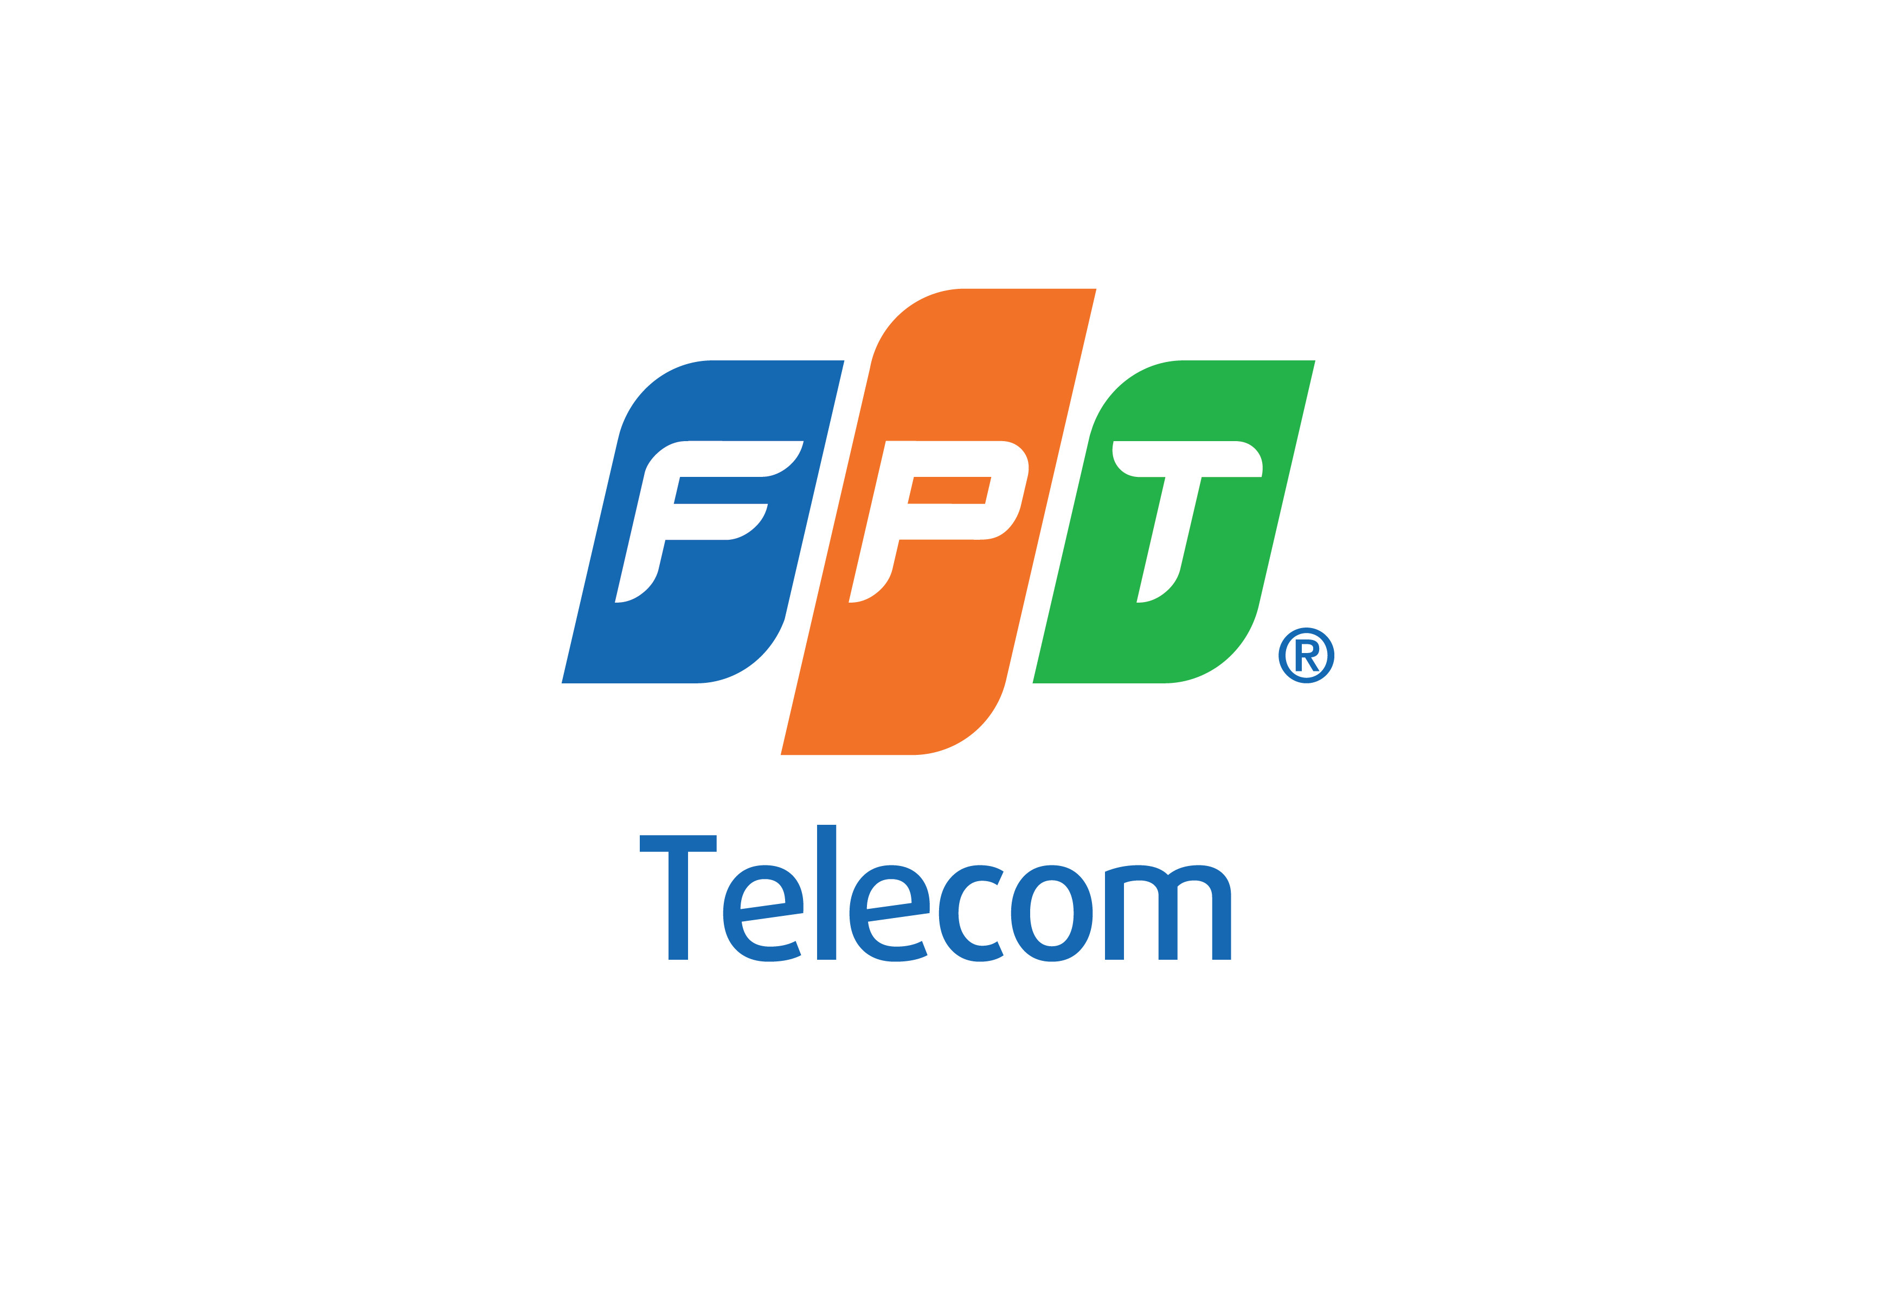

Hình 1.2‑1: Logo Công ty Cổ phần Viễn thông FPT

## Chức năng và các lĩnh vực hoạt động

### Lĩnh vực kinh doanh của FPT Telecom

* Cung cấp hạ tầng mạng viễn thông cho dịch vụ Internet băng rộng.
* Dịch vụ giá trị gia tăng trên mạng Internet, điện thoại di động.
* Dịch vụ Truyền hình trả tiền.
* Dịch vụ tin nhắn, dữ liệu, thông tin giải trí trên mạng điện thoại di động.
* Thiết lập hạ tầng mạng và cung cấp các dịch vụ Viễn thông, Internet.
* Xuất nhập khẩu thiết bị Viễn thông và Internet.
* Dịch vụ Viễn thông cố định nội hạt.
* Dịch vụ Viễn thông giá trị gia tăng.
* Dịch vụ Viễn thông cố định đường dài trong nước.
* Cung ứng dịch vụ trung gian thanh toán.

### Các lĩnh vực hoạt động của Phòng Thử nghiệm IoT

Phòng Thử nghiệm IoT của Công ty Cổ phần Viễn thông FPT có chức năng nghiên cứu và phát triển các giải pháp IoT và các ứng dụng thông minh (smart applications) trong các lĩnh vực như y tế, nông nghiệp, sản xuất, và giao thông vận tải. Cụ thể, phòng Thử nghiệm IoT của FPT Telecom có các hoạt động sau:

Nghiên cứu và phát triển các giải pháp IoT: Phòng Thử nghiệm IoT của FPT Telecom nghiên cứu và phát triển các giải pháp IoT sử dụng các công nghệ mới như trí tuệ nhân tạo (AI), học máy (machine learning), và phân tích dữ liệu (data analytics). Các giải pháp này được thiết kế để giúp doanh nghiệp và tổ chức giải quyết các vấn đề phức tạp, tăng hiệu quả sản xuất và cải thiện chất lượng dịch vụ.

Thiết kế và triển khai các hệ thống IoT: Phòng Thử nghiệm IoT của FPT Telecom thiết kế và triển khai các hệ thống IoT cho các doanh nghiệp và tổ chức trong các lĩnh vực như y tế, nông nghiệp, sản xuất, và giao thông vận tải. Các hệ thống IoT này giúp đo lường, giám sát và quản lý các hoạt động được tự động hóa.

Tư vấn và đào tạo về IoT: Phòng Thử nghiệm IoT của FPT Telecom cung cấp các dịch vụ tư vấn và đào tạo cho các khách hàng về các giải pháp IoT và các ứng dụng thông minh. Điều này giúp các khách hàng hiểu rõ hơn về các tiềm năng và lợi ích của IoT trong hoạt động của họ.

Tổ chức các sự kiện và triển lãm về IoT: Phòng Thử nghiệm IoT của FPT Telecom thường xuyên tổ chức các sự kiện và triển lãm về IoT để giới thiệu các giải pháp và ứng dụng mới nhất, tạo cơ hội để các doanh nghiệp và tổ chức giao lưu, học hỏi và hợp tác.

Trong tổng thể, phòng Thử nghiệm IoT của FPT Telecom hoạt động rất đa dạng trong các lĩnh vực khác nhau và cung cấp các giải pháp IoT và các ứng dụng thông minh cho các khách hàng trên khắp Việt Nam.

## Bộ phận trong công ty

### Tổ chức quản lý của công ty

Công ty Cổ phần Viễn thông FPT là một trong những công ty hàng đầu trong lĩnh vực công nghệ thông tin tại Việt Nam. Tổ chức quản lý trong công ty FPT Telecom bao gồm các cấp quản lý sau:

Hội đồng quản trị: Là cơ quan quản lý cao nhất của công ty, đại diện cho các cổ đông và có trách nhiệm quản lý và giám sát hoạt động của công ty.

Ban điều hành: Là cơ quan quản lý chính của công ty, có trách nhiệm thực hiện chiến lược và quản lý vận hành của công ty.

Các phòng ban chức năng: Bao gồm các phòng ban nhân sự, tài chính, kế toán, marketing, kinh doanh, quản lý dự án, nghiên cứu và phát triển công nghệ, quản lý chất lượng sản phẩm, dịch vụ khách hàng, quản lý rủi ro và bảo mật thông tin.

Các đơn vị kinh doanh: Bao gồm các đơn vị kinh doanh trong lĩnh vực công nghệ thông tin, bao gồm các đơn vị cung cấp dịch vụ phần mềm, phần cứng, giải pháp công nghệ, nghiên cứu và phát triển công nghệ.

Các chi nhánh và văn phòng đại diện: Công ty FPT Telecom có mạng lưới chi nhánh và văn phòng đại diện trên toàn quốc và quốc tế, có trách nhiệm thực hiện các hoạt động kinh doanh và dịch vụ của công ty tại các khu vực khác nhau.

Các cấp quản lý trong công ty FPT Telecom được tổ chức theo hệ thống phân cấp rõ ràng, có trách nhiệm quản lý và thực hiện các hoạt động kinh doanh và dịch vụ của công ty một cách hiệu quả. Đây là một trong những yếu tố quan trọng giúp công ty FPT Telecom phát triển thành công trong lĩnh vực công nghệ thông tin tại Việt Nam và quốc tế.

### Các bộ phận chính của công ty

Công ty Cổ phần Viễn thông FPT là một công ty lớn hoạt động trong lĩnh vực công nghệ thông tin và truyền thông tại Việt Nam. Công ty này có nhiều bộ phận để quản lý và thực hiện các hoạt động kinh doanh. Sau đây là một số bộ phận chính của công ty FPT Telecom:

Bộ phận Kinh doanh: Bộ phận này có nhiệm vụ phát triển kế hoạch kinh doanh, xây dựng chiến lược bán hàng, đàm phán hợp đồng, và tìm kiếm khách hàng mới. Bộ phận Kinh doanh của FPT Telecom được chia thành các đơn vị tương ứng với các lĩnh vực kinh doanh khác nhau của công ty.

Bộ phận Kỹ thuật: Bộ phận này có nhiệm vụ nghiên cứu và phát triển các sản phẩm công nghệ mới, cung cấp các giải pháp kỹ thuật cho khách hàng, và quản lý hạ tầng công nghệ thông tin của công ty. Bộ phận Kỹ thuật của FPT Telecom được chia thành các đơn vị tương ứng với các lĩnh vực kỹ thuật khác nhau của công ty.

Bộ phận Quản lý dự án: Bộ phận này có nhiệm vụ quản lý các dự án kinh doanh của công ty, đảm bảo rằng các dự án được triển khai đúng tiến độ và đạt được các mục tiêu kinh doanh. Bộ phận này cũng quản lý các tài nguyên và ngân sách của dự án.

Bộ phận Tài chính: Bộ phận này có nhiệm vụ quản lý tài chính và kế toán của công ty, bao gồm quản lý ngân sách, thu chi, và báo cáo tài chính. Bộ phận Tài chính của FPT Telecom cũng đảm bảo rằng công ty tuân thủ các quy định thuế và pháp luật liên quan đến tài chính.

Bộ phận Nhân sự: Bộ phận này có nhiệm vụ tuyển dụng, đào tạo, và quản lý nhân viên của công ty. Bộ phận Nhân sự của FPT Telecom cũng đảm bảo rằng các chính sách và quy trình liên quan đến nhân sự được thực hiện hiệu quả.

Ngoài các bộ phận trên, công ty FPT Telecom còn có các bộ phận khác như Quản lý chất lượng, Quản lý rủi ro, và Quản lý sản phẩm. Tùy thuộc vào kích thước và phạm vi hoạt động của công ty, các bộ phận này có thể được tổ chức và phân chia công việc khác nhau.

## Tổ chức quản lý của đơn vị

Tổ chức quản lý của phòng Thử nghiệm IoT thuộc Công ty Cổ phần Viễn thông FPT có thể bao gồm các cấp quản lý sau:

Giám đốc phòng: Là người đứng đầu phòng Thử nghiệm IoT, có trách nhiệm quản lý toàn bộ hoạt động của phòng Thử nghiệm, đưa ra chiến lược phát triển, quản lý nguồn lực và đảm bảo chất lượng sản phẩm và dịch vụ.

Trưởng nhóm nghiên cứu và phát triển: Là người chịu trách nhiệm về hoạt động nghiên cứu và phát triển của phòng Thử nghiệm IoT. Trưởng nhóm nghiên cứu và phát triển có trách nhiệm chỉ đạo, hướng dẫn và giám sát các hoạt động nghiên cứu của các nhân viên trong nhóm, đảm bảo hoạt động được thực hiện đúng tiến độ và đạt được các mục tiêu đề ra.

Trưởng nhóm thử nghiệm và đảm bảo chất lượng: Là người chịu trách nhiệm về hoạt động thử nghiệm và đảm bảo chất lượng sản phẩm và dịch vụ của phòng Thử nghiệm IoT. Trưởng nhóm thử nghiệm và đảm bảo chất lượng có trách nhiệm chỉ đạo, hướng dẫn và giám sát các hoạt động thử nghiệm và đảm bảo chất lượng của các sản phẩm và dịch vụ của phòng Thử nghiệm IoT.

Kỹ thuật viên: Là nhân viên thực hiện các công việc kỹ thuật trong phòng Thử nghiệm IoT, bao gồm lắp đặt, cấu hình, vận hành và bảo trì các thiết bị IoT, thu thập và xử lý dữ liệu, phân tích và đưa ra các giải pháp kỹ thuật cho khách hàng.

Quản lý dự án: Là người chịu trách nhiệm về quản lý các dự án liên quan đến phòng Thử nghiệm IoT, đảm bảo các dự án được triển khai đúng tiến độ, đạt được các mục tiêu và chất lượng sản phẩm và dịch vụ.

Ngoài các vị trí quản lý trên, phòng Thử nghiệm IoT của FPT Telecom còn có các vị trí nhân viên khác như nhân viên kinh doanh, nhân viên hỗ trợ kỹ thuật và nhân viên quản lý dữ liệu. Tùy thuộc vào kích thước và mức độ hoạt động của phòng Thử nghiệm IoT, các vị trí này có thể được tổ chức và phân chia công việc khác nhau.

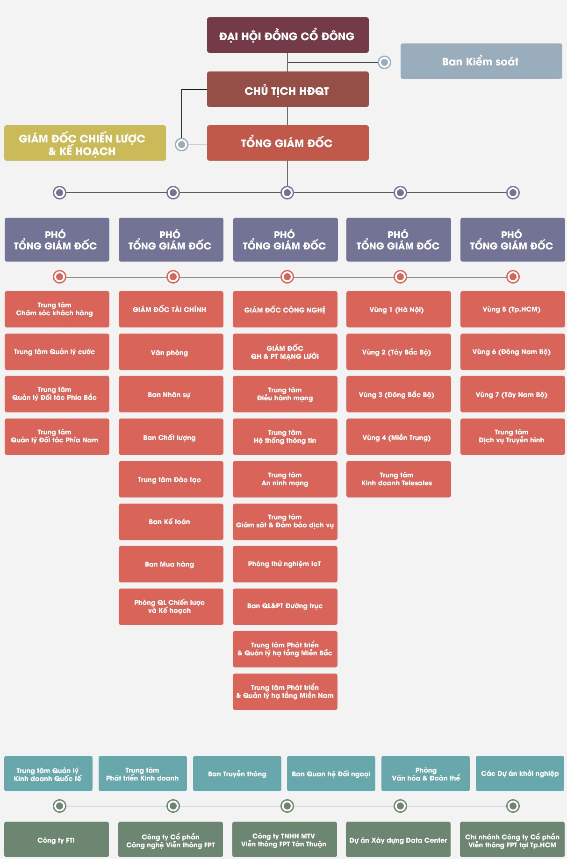

Hình 1.5‑1:. Sơ đồ tổ chức Công ty Cổ phần Viễn thông FPT

## Địa chỉ và thông tin liên lạc

* Tên đơn vị: Phòng thử nghiệm IoT - Công ty Cổ phần Viễn thông FPT
* Địa chỉ: Tòa nhà ITD Tầng 2, Số 1 Sáng Tạo, Tân Thuận Đông, Quận 7, Thành phố Hồ Chí Minh
* Phone: 0906 938 204
* Email: thannt3@fpt.com.vn

## Chiến lược và phương hướng phát triển của đơn vị trong tương lai

Việc xác định chiến lược và phương hướng phát triển của phòng Thử nghiệm IoT thuộc Công ty Cổ phần Viễn thông FPT sẽ giúp đơn vị này định hướng và phát triển trong tương lai, cải thiện hiệu quả hoạt động và đáp ứng được nhu cầu của khách hàng. Dưới đây là một số chiến lược và phương hướng phát triển của phòng Thử nghiệm IoT thuộc FPT Telecom:

Đầu tư vào nghiên cứu và phát triển công nghệ: Phòng Thử nghiệm IoT của FPT Telecom nên đầu tư vào nghiên cứu và phát triển công nghệ để cung cấp các sản phẩm và dịch vụ mới, tiên tiến hơn và đáp ứng được nhu cầu của khách hàng. Điều này cũng giúp phòng Thử nghiệm IoT tăng cường sức cạnh tranh trên thị trường và thu hút được nhiều khách hàng mới.

Phát triển các giải pháp IoT cho các ngành công nghiệp: Phòng Thử nghiệm IoT của FPT Telecom có thể phát triển các giải pháp IoT cho các ngành công nghiệp như sản xuất, nông nghiệp, y tế, giao thông vận tải, v.v. Điều này giúp các doanh nghiệp giảm chi phí sản xuất, tăng hiệu quả hoạt động và đáp ứng được nhu cầu của khách hàng.

Tăng cường hợp tác với các đối tác trong và ngoài nước: FPT Telecom có thể tăng cường hợp tác với các đối tác trong và ngoài nước để cùng phát triển các sản phẩm và dịch vụ IoT mới và đáp ứng được nhu cầu của khách hàng. Điều này giúp FPT Telecom tăng cường sức cạnh tranh trên thị trường và mở rộng thị trường tiềm năng.

Đào tạo và phát triển nhân lực: FPT Telecom có thể đào tạo và phát triển nhân lực cho phòng Thử nghiệm IoT để đáp ứng được các yêu cầu của khách hàng và nâng cao chất lượng sản phẩm và dịch vụ. Điều này cũng giúp FPT Telecom thu hút được nhân tài và tạo ra các sản phẩm và dịch vụ mới, tiên tiến hơn.

Tăng cường quản lý chất lượng sản phẩm và dịch vụ: FPT Telecom cần tăng cường quản lý chất lượng sản phẩm và dịch vụ để đảm bảo chất lượng và độ tin cậy của sản phẩm và dịch vụ. Điều này giúp FPT Telecom giữ được uy tín và niềm tin của khách hàng và phát triển bền vững trên thị trường.

Tóm lại, chiến lược và phương hướng phát triển của phòng Thử nghiệm IoT thuộc FPT Telecom cần tập trung vào việc đầu tư vào nghiên cứu và phát triển công nghệ, phát triển các giải pháp IoT cho các ngành công nghiệp, tăng cường hợp tác với các đối tác trong và ngoài nước, đào tạo và phát triển nhân lực, và tăng cường quản lý chất lượng sản phẩm và dịch vụ.

## Một số sản phẩm của Công ty

### Thiết bị giám sát đài trạm IPMS/OPMS

Thiết bị giám sát đài trạm IPMS (Indoor Pop Monitoring System)

Chức năng:

* Điều khiển luân phiên máy lạnh (2 phase, 3 phase) giúp tăng tuổi thọ máy lạnh, giảm chi phí năng lượng, nhưng vẫn đảm bảo nhiệt độ trong trạm.
* Dự đoán, cảnh báo máy lạnh hư hỏng từ dữ liệu dòng, áp, nhiệt độ và độ ẩm trong đài trạm.
* Giám sát tính các thông số và vận hành toán chi phí của máy phát điện.
* Khả năng tích hợp giám sát thiết các bị chuẩn Modbus (đồng hồ đo điện, Pin…).
* Khả năng tích hợp với các hệ thống quản trị bên thứ 3.

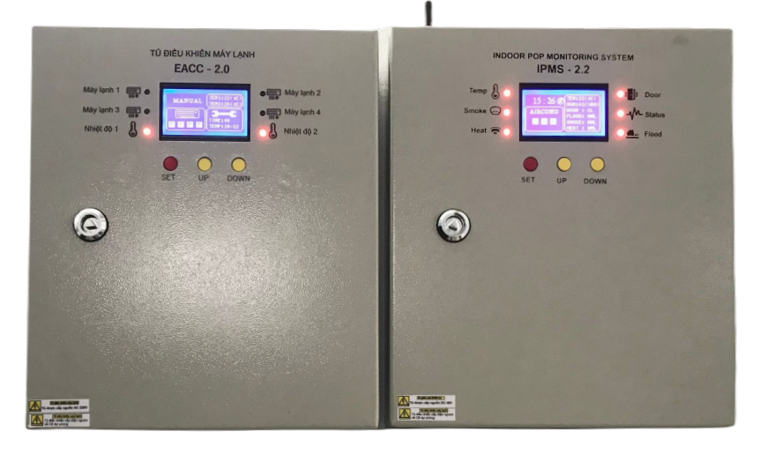

Hình 1.8‑1: Thiết bị giám sát đài trạm IPMS

Thiết bị giám sát đài trạm OPMS (Outdoor Pop Monitoring System)

Chức năng:

* Điều khiển luân phiên máy lạnh và quạt giúp giảm chi phí năng lượng.
* Hệ thống cảnh báo có thể tùy chỉnh linh hoạt tùy thuộc nhu cầu vận hành, giám sát của đài trạm.
* Cảnh báo chạy máy phát điện, mở cửa đài trạm và hư cắt lọc sét.
* Khả năng tích hợp giám sát các thiết bị chuẩn Modbus (đồng hồ đo điện, Pin…).
* Hỗ trợ console từ xa tới các thiết bị SWITCH và OLT tại đài trạm.
* Khả năng tích hợp với các hệ thống quản trị bên thứ 3.

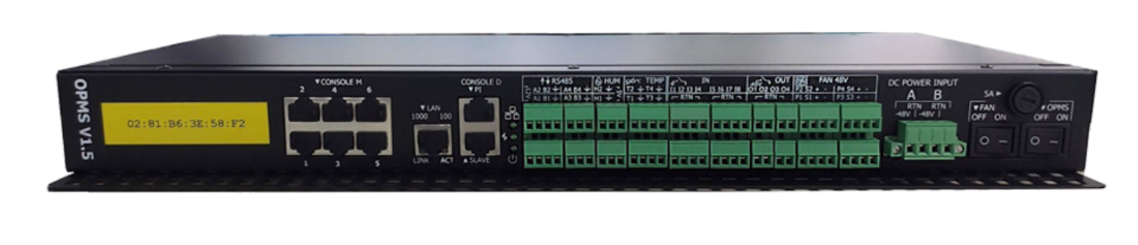

Hình 1.8‑2: Thiết bị giám sát đài trạm OPMS

Ứng dụng thiết bị giám sát đài trạm IPMS/ OPMS tại FPT telecom

|  |  |
| --- | --- |
|  |  |

Hình 1.8‑3: Thiết bị giám sát đài trạm IPMS/ OPMS tại FPT telecom

Một hệ thống hoàn chỉnh:

* Thiết bị được triển khai và chạy thực tế hơn 5 năm với nhiều lần hoàn thiện, cải tiến.
* Được thiết kế để hoàn toàn phù hợp với quy trình vận hành đài trạm của FPT Telecom
* Hệ thống wed quản trị tâp trung, cho phép phân quyền thao tác và cấu hình cảnh báo.
* Dữ liệu giám sát điều khiển đài trạm được lưu trữ trên hệ thống database server và dễ dàng truy xuất từ giao diện wed app.
* Thiết bị được kết nối trực tiếp với hệ thống phân chia công việc của FPT Telecom:

Dự đoạn và gửi ticket cảnh báo đến từng cán bộ chịu trách nhiệm xử lý.

Ticket được sử dụng để tính KPI cho các bộ phận và cán bộ chịu trách nhiệm (thời gian xử lý ticket cảnh báo trong tháng...)

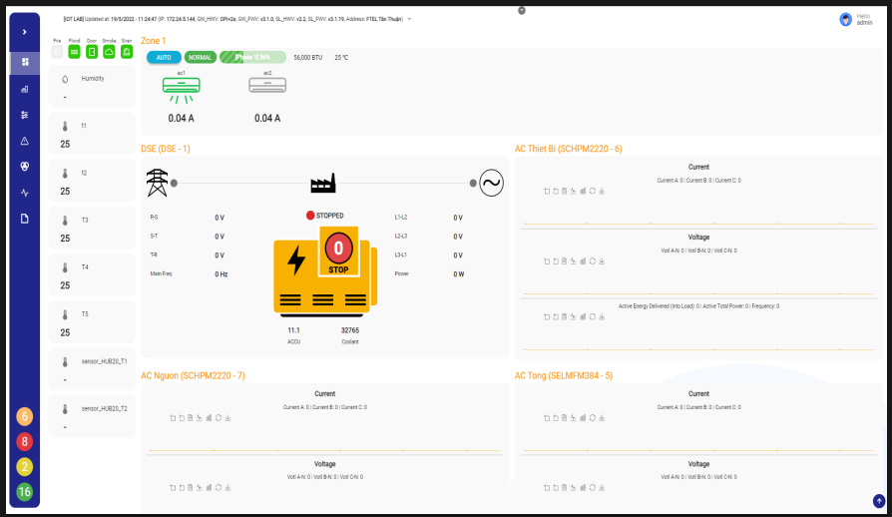

Hình 1.8‑4: Hệ thống Wed quản ly tập trung

### Thiết bị cảnh báo đột nhập iHOME

Thiết bị cảnh báo đột nhập FPT iHOME là sản phẩm mass production. Được FTEL IoT nghiên cứu, phát triển từ phần cứng đến firmware.

Chức năng:

* Phát hiện đột nhập qua cửa và cảnh báo bằng âm thanh, gửi cảnh báo đến app hoặc call trực tiếp đến người dùng.
* Tính bảo mật cao với mã hóa SSL/TLS
* Thiết bị nhỏ gọn dễ dàng lắp đặt
* Thời lượng pin lên đến 6 tháng

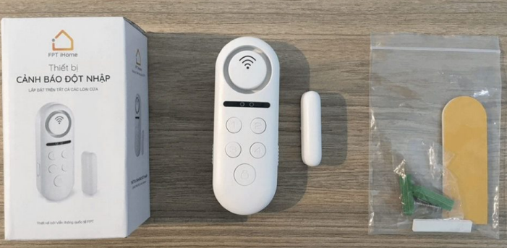

Hình 1.8‑5: Thiết bị cảnh báo đột nhập iHOME

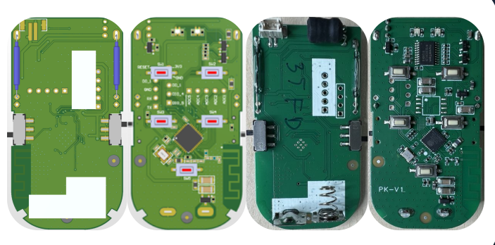

Hình 1.8‑6: Mạch thiết bị cảnh báo đột nhập iHOME

### Hệ thống định vị chính xác trong nhà máy

Hệ thống định vị chính xác (RTLS) tại Nhà máy Đức Schaeffer Việt Nam

Schaeffer – CHLB Đức phát triển và sản xuất các sản phẩm có độ chính xác cho tất cả chuyển động quay như máy móc thiết bị và các phương tiện cũng như trong ngành hàng không và hàng không vũ trụ ứng dụng với INA, Luk, và thương hiệu FAG cho ngành Công nghiệp

* Là 1 trong 5 Công ty đứng đầu trong nghành công nghiệp Đức
* Tháng 12 2018 chính thức bàn giao nhà máy Schaeffer Việt Nam tại khu công nghiệp Amata Đồng Nai
* Với sản phẩm chính là vòng bi và trục trơn trong các hệ thống cần độ chính xác cao
* Với nhu cầu thu thập thông tin và tăng năng suất hoạt động của nhà máy, FTEL IoT đã triển khai một hệ thống realtime location system để theo dõi xe forklift tại nhà máy Schaeffer Việt Nam

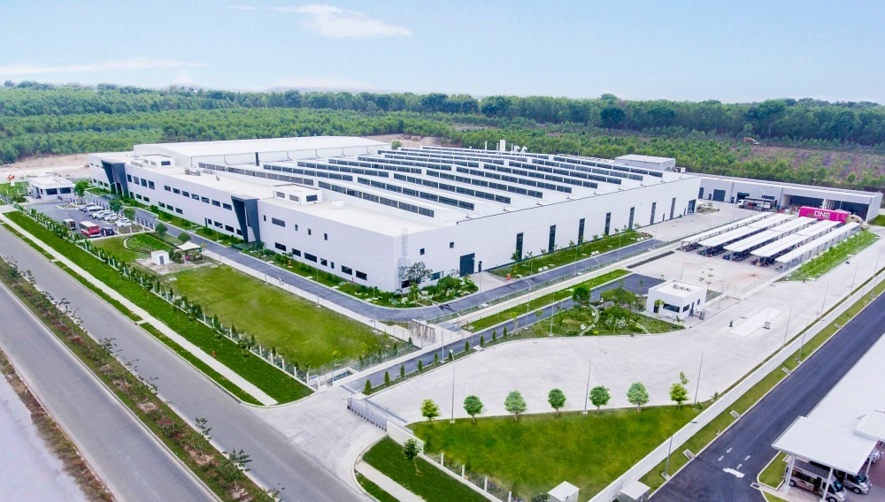

Hình 1.8‑7: Nhà máy Đức Schaeffer Việt Nam

Chức năng:

* Theo dõi realtime và vẽ bản đồ xe forklift trong nhà máy với diện tích: 10000m2
* Sử dụng công nghệ sóng radio UWB (Ultra Wide Band) được cấp phép sử dụng trong nhà máy chuẩn EU với độ sai số nhỏ hơn 20cm.
* Được kết nối trực tiếp với hệ thống Schaeffer IT Global

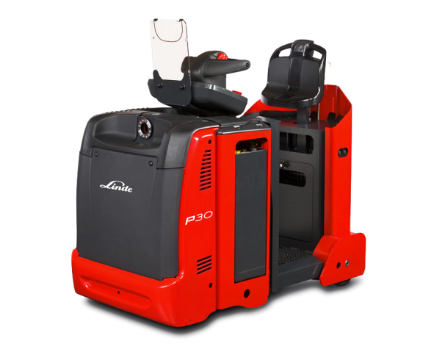

Hình 1.8‑8: Xe forklift

Giao diện web app:

* Dựa vào bản đồ theo dõi xe forklift để xác định các thông số:
  + Mật độ, tần suất và tốc độ di chuyển của xe qua từng khu vực trong nhà máy
  + Thời gian di chuyển của xe trong một chu kì sản xuất
  + Thời gian hoạt động của từng xe theo giờ, tháng, năm.
* Cung cấp dữ liệu cho nhà máy phân tích và xắp xếp đường đi, thời gian bảo trì cho các xe forklift. Nhằm đảm bảo hoạt động ổn định và gia tăng năng suất cho nhà máy.

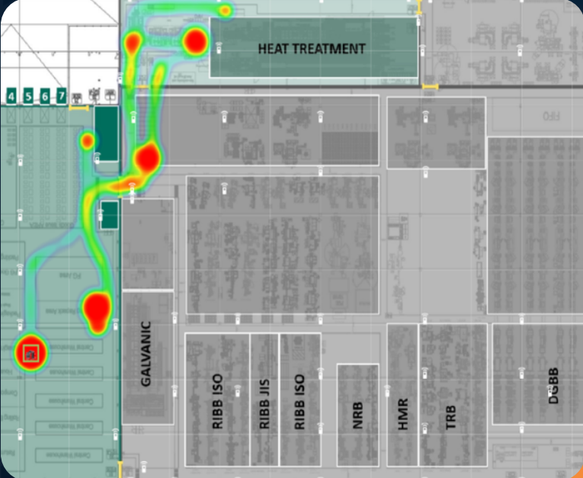

Hình 1.8‑9: Bản đồ theo dõi xe forklift trên web app

|  |  |
| --- | --- |
|  |  |

Hình 1.8‑10: Lắp đặt thiết bị theo dõi

### Thiết bị giám sát an ninh trạm ATM

Thiết bị giám sát an ninh và vận hành trạm ATM được thiết kế với mục đích chính là đảm bảo an ninh và ổn định cho hoạt động của trạm ATM. Tất cả các cảm biến và thiết bị cảnh báo đều được tích hợp với tính năng báo mất kết nối, giúp người quản lý có thể nhanh chóng phát hiện và khắc phục sự cố.

Bên cạnh đó, thiết bị giám sát cũng có khả năng giám sát các thiết bị ngoại vi trong trạm ATM như quạt, đèn chiếu sáng, điều hòa và cảnh báo ngay khi các thiết bị này có dấu hiệu hư hỏng. Nhờ tính năng này, việc quản lý và bảo trì trạm ATM trở nên đơn giản và tiết kiệm thời gian, đồng thời giúp tăng cường hiệu suất hoạt động của trạm ATM.

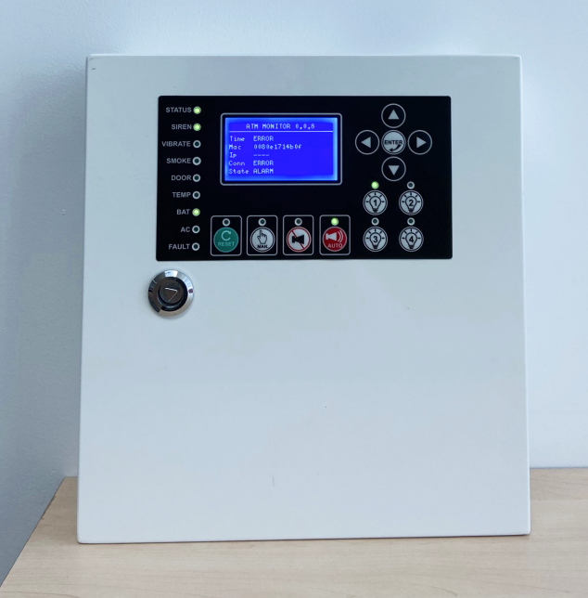

Hình 1.8‑11: Thiết bị giám sát an ninh trạm ATM

# NỘI DUNG THỰC TẬP

## Môi trường làm việc

Môi trường làm việc của phòng Thử nghiệm IoT thuộc Công ty Cổ phần Viễn thông FPT là một trong những điểm nổi bật và thu hút được nhiều nhân tài trong ngành công nghệ thông tin. Dưới đây là một số đặc điểm nổi bật của môi trường làm việc của phòng Thử nghiệm IoT thuộc FPT Telecom:

Cơ sở vật chất và trang thiết bị hiện đại: FPT Telecom đầu tư mạnh vào cơ sở vật chất và trang thiết bị, đảm bảo cho nhân viên có môi trường làm việc tiện nghi và hiện đại, tạo điều kiện cho nhân viên tập trung làm việc và nâng cao chất lượng công việc.

Đội ngũ nhân viên trẻ, năng động và chuyên nghiệp: Phòng Thử nghiệm IoT thuộc FPT Telecom có đội ngũ nhân viên trẻ, năng động và chuyên nghiệp. Nhân viên được đào tạo chuyên sâu về công nghệ mới nhất, đồng thời được khuyến khích và tạo điều kiện để phát triển bản thân.

Môi trường làm việc thân thiện, đoàn kết: FPT Telecom tạo môi trường làm việc thân thiện, đoàn kết và hỗ trợ lẫn nhau. Các nhân viên được khuyến khích và tạo điều kiện để giao lưu, học hỏi và chia sẻ kinh nghiệm với nhau.

Cơ hội thăng tiến và phát triển nghề nghiệp: FPT Telecom đánh giá cao việc phát triển nghề nghiệp của nhân viên và đưa ra nhiều chính sách hỗ trợ như đào tạo, cơ hội thăng tiến và phát triển kỹ năng. Nhân viên được khuyến khích và tạo điều kiện để trở thành chuyên gia trong lĩnh vực của mình.

Tinh thần làm việc chuyên nghiệp và trách nhiệm: FPT Telecom tạo ra môi trường làm việc chuyên nghiệp và trách nhiệm, đảm bảo cho nhân viên làm việc hiệu quả và đạt được những mục tiêu đề ra. Công ty luôn đặt lợi ích của khách hàng lên hàng đầu và khuyến khích nhân viên đóng góp ý kiến để cải tiến sản phẩm và dịch vụ của công ty.

Tóm lại, môi trường làm việc của phòng Thử nghiệm IoT thuộc FPT Telecom là một trong những điểm thu hút nhân tài trong ngành công nghệ thông tin, đảm bảo cho nhân viên có môi trường làm việc tiện nghi, chuyên nghiệp và trách nhiệm.

## Nội quy công ty

### Thời gian làm việc

Thời gian và chính sách làm việc của phòng Thử nghiệm IoT thuộc Công ty Cổ phần Viễn thông FPT có thời gian làm việc như sau:

* Thời gian làm việc hàng ngày: Từ 8h30 đến 17h30, từ thứ 2 đến thứ 6 hàng tuần.
* Giờ nghỉ trưa: Từ 12h00 đến 13h30 hàng ngày.
* Ngày nghỉ cuối tuần: Thứ 7 và Chủ nhật.
* Các dịp lễ, Tết: Được nghỉ theo chế độ của nhà nước.
* Giờ làm việc có thể thay đổi linh hoạt tùy theo tính chất công việc và yêu cầu của từng dự án. Ví dụ, có thể làm thêm giờ vào ban đêm hoặc cuối tuần để đáp ứng được tiến độ dự án.
* Toàn bộ cán bộ nhân viên làm việc tại phòng Thử nghiệm IoT đều được trang bị các phương tiện làm việc hiện đại như laptop, bàn ghế, máy chiếu, phòng họp, v.v. để đảm bảo hiệu quả công việc.
* Môi trường làm việc chuyên nghiệp, năng động và sáng tạo. Có nhiều cơ hội để học hỏi và phát triển bản thân.
* Các chế độ phúc lợi, lương, thưởng và đãi ngộ khác của FPT Telecom rất cạnh tranh, tạo động lực cho nhân viên hoàn thành tốt công việc.

Nhìn chung, phòng Thử nghiệm IoT của FPT Telecom có môi trường làm việc rất chuyên nghiệp, hiện đại và thân thiện. Các nhân viên được tạo mọi điều kiện thuận lợi để có thể phát huy tối đa khả năng của mình.

### **Trang phục**

Quy định về trang phục của phòng Thử nghiệm IoT thuộc Công ty Cổ phần Viễn thông FPT được thiết lập để đảm bảo sự chuyên nghiệp và đồng nhất trong phong cách của nhân viên. Dưới đây là một số thông tin chi tiết về quy định về trang phục của phòng Thử nghiệm IoT thuộc FPT Telecom:

Trang phục chính: Nhân viên trong phòng Thử nghiệm IoT thuộc FPT Telecom được yêu cầu mặc trang phục chính bao gồm áo sơ mi, quần tây hoặc chân váy, giày da hoặc giày cao cổ. Trang phục này phải được giữ gìn sạch sẽ và trang trọng.

Trang phục thường ngày: Ngoài trang phục chính, FPT Telecom cũng cho phép nhân viên mặc trang phục thường ngày linh hoạt, tùy theo công việc cụ thể và không vi phạm quy định về phục trang.

Trang phục đặc biệt: Trong trường hợp có sự kiện đặc biệt, FPT Telecom sẽ cung cấp hướng dẫn về trang phục phù hợp cho từng nhân viên.

Quy định về trang phục nghiêm ngặt: Nhân viên trong phòng thự nghiệm IoT thuộc FPT Telecom không được phép mặc quần short, áo thun, quần jean, giày thể thao hoặc trang phục không phù hợp với môi trường làm việc chuyên nghiệp.

Tóm lại, quy định về trang phục của Phòng Thử nghiệm IoT thuộc FPT Telecom nhằm đảm bảo sự chuyên nghiệp và đồng nhất trong phong cách của nhân viên. Nhân viên được yêu cầu mặc trang phục chính và giữ gìn sạch sẽ, trang trọng. Ngoài ra, FPT Telecom cũng cho phép nhân viên mặc trang phục thường ngày linh hoạt và cung cấp hướng dẫn về trang phục đặc biệt trong trường hợp có sự kiện đặc biệt.

### Quy tắc hành xử, ứng xử trong Công ty

Quy tắc hành xử, ứng xử của Phòng Thử nghiệm IoT thuộc Công ty Cổ phần Viễn thông FPT được thiết lập nhằm đảm bảo một môi trường làm việc chuyên nghiệp, tôn trọng và hỗ trợ lẫn nhau. Dưới đây là một số quy tắc hành xử, ứng xử của Phòng Thử nghiệm IoT thuộc FPT Telecom:

Tôn trọng và hỗ trợ nhau: Nhân viên trong Phòng Thử nghiệm IoT thuộc FPT Telecom được yêu cầu tôn trọng và hỗ trợ lẫn nhau trong mọi hoạt động công việc. Tôn trọng sự khác biệt về ý kiến và quan điểm, không xúc phạm, lăng mạ hoặc phân biệt đối xử với bất kỳ ai.

Đạo đức nghề nghiệp: Nhân viên trong Phòng Thử nghiệm IoT thuộc FPT Telecom được yêu cầu tuân thủ các quy định pháp luật liên quan đến đạo đức nghề nghiệp, không vi phạm các quy tắc đạo đức, chuẩn mực và nguyên tắc nghề nghiệp.

Bảo mật thông tin: Nhân viên trong Phòng Thử nghiệm IoT thuộc FPT Telecom được yêu cầu giữ bí mật về thông tin của công ty và khách hàng, không được tiết lộ hoặc sử dụng thông tin đó cho mục đích cá nhân hoặc lợi ích của bên thứ ba.

Tích cực học hỏi: Nhân viên trong Phòng Thử nghiệm IoT thuộc FPT Telecom được khuyến khích tích cực học hỏi, phát triển kỹ năng và kiến thức, đóng góp ý kiến để cải tiến công việc.

Điều chỉnh thái độ: Nhân viên trong Phòng Thử nghiệm IoT thuộc FPT Telecom được yêu cầu luôn giữ thái độ tích cực và sẵn sàng thay đổi để đáp ứng yêu cầu công việc.

Tóm lại, quy tắc hành xử, ứng xử của Phòng Thử nghiệm IoT thuộc FPT Telecom nhằm đảm bảo môi trường làm việc chuyên nghiệp, tôn trọng và hỗ trợ lẫn nhau. Nhân viên được yêu cầu tuân thủ các quy định pháp luật, đạo đức nghề nghiệp, bảo mật thông tin, tích cực học hỏi và điều chỉnh thái độ để đáp ứng yêu cầu công việc.

## Nội quy an toàn phòng cháy chữa cháy trong doanh nghiệp

Nội quy an toàn phòng cháy chữa cháy trong Phòng Thử nghiệm IoT thuộc Công ty Cổ phần Viễn thông FPT là một trong những quy định quan trọng nhằm đảm bảo an toàn cho nhân viên và tài sản của công ty. Dưới đây là một số quy tắc cơ bản trong nội quy an toàn phòng cháy chữa cháy của Phòng Thử nghiệm IoT thuộc FPT Telecom:

Đặt các thiết bị chữa cháy: Các thiết bị chữa cháy như bình chữa cháy, bình cứu hỏa cần được đặt ở các vị trí dễ dàng tiếp cận và sử dụng, đảm bảo sự an toàn cho nhân viên và tài sản.

Xây dựng kế hoạch phòng cháy chữa cháy: FPT Telecom yêu cầu tất cả nhân viên được đào tạo và có kế hoạch phòng cháy chữa cháy, bao gồm cách sử dụng các thiết bị chữa cháy và kế hoạch sơ tán trong trường hợp cần thiết.

Kiểm tra các thiết bị chữa cháy: FPT Telecom yêu cầu các thiết bị chữa cháy được kiểm tra định kỳ trong thời gian quy định, đảm bảo chúng luôn hoạt động tốt và sẵn sàng sử dụng khi cần thiết.

Không được sử dụng nguyên liệu dễ cháy: FPT Telecom cấm sử dụng nguyên liệu dễ cháy trong Phòng Thử nghiệm IoT, như xăng, dầu hoặc các chất lỏng dễ cháy khác.

Thực hiện báo động cháy: Nếu phát hiện có cháy, nhân viên phải ngay lập tức báo động cho tất cả nhân viên trong Phòng Thử nghiệm IoT và theo kế hoạch sơ tán được xây dựng.

Không được phép hút thuốc trong Phòng Thử nghiệm IoT: FPT Telecom cấm hút thuốc trong Phòng Thử nghiệm IoT hoặc trong khu vực gần Phòng Thử nghiệm IoT.

Nội quy an toàn phòng cháy chữa cháy trong Phòng Thử nghiệm IoT thuộc FPT Telecom là một phần không thể thiếu trong việc đảm bảo an toàn cho nhân viên và tài sản của công ty. Nhân viên cần tuân thủ các quy tắc này để đảm bảo an toàn trong Phòng Thử nghiệm IoT.

## Quy định bảo mật thông tin

Phòng Thử nghiệm IoT thuộc Công ty Cổ phần Viễn thông FPT là một phòng thực nghiệm chuyên về IoT, các sản phẩm liên quan đến kết nối và thu thập dữ liệu từ các thiết bị thông minh. Vì vậy, bảo mật thông tin là một trong những yêu cầu quan trọng nhất đối với phòng thực nghiệm này. Dưới đây là một số quy định bảo mật thông tin của Phòng Thử nghiệm IoT thuộc FPT Telecom:

Tôn trọng quyền riêng tư: FPT Telecom yêu cầu tất cả nhân viên trong Phòng Thử nghiệm IoT phải tôn trọng quyền riêng tư của khách hàng và người dùng. Nhân viên không được tiết lộ thông tin cá nhân của khách hàng và người dùng cho bất kỳ ai ngoài công ty, trừ khi có sự cho phép của khách hàng hoặc người dùng đó.

Bảo vệ thông tin: FPT Telecom yêu cầu tất cả nhân viên trong Phòng Thử nghiệm IoT phải bảo vệ thông tin khách hàng và người dùng. Nhân viên không được sử dụng thông tin này cho mục đích khác ngoài mục đích thu thập và phân tích dữ liệu.

Đảm bảo an toàn cho dữ liệu: FPT Telecom yêu cầu tất cả dữ liệu được thu thập và phân tích trong Phòng Thử nghiệm IoT phải được lưu trữ và truyền tải một cách an toàn và bảo mật. Các thiết bị và hệ thống mạng trong Phòng Thử nghiệm IoT cũng phải được bảo vệ và kiểm soát truy cập.

Đào tạo nhân viên: FPT Telecom yêu cầu tất cả nhân viên trong Phòng Thử nghiệm IoT phải được đào tạo về bảo mật thông tin và tuân thủ các quy định bảo mật thông tin của công ty. Ngoài ra, FPT Telecom cũng sẽ tổ chức các khóa đào tạo và hội thảo để nâng cao kiến thức và kỹ năng về bảo mật thông tin cho nhân viên.

Xây dựng kế hoạch phòng ngừa: FPT Telecom yêu cầu phải có kế hoạch phòng ngừa để đối phó với các vấn đề bảo mật thông tin. Kế hoạch này bao gồm các biện pháp phòng ngừa, phòng chống và khắc phục sự cố, giúp ngăn chặn các mối đe dọa bảo mật thông tin và đảm bảo an toàn cho dữ liệu và thông tin của khách hàng và người dùng.

Những quy định bảo mật thông tin của Phòng Thử nghiệm IoT thuộc FPT Telecom là rất quan trọng để đảm bảo an toàn và bảo mật cho dữ liệu và thông tin của khách hàng và người dùng, cũng như đảm bảo uy tín và danh tiếng của công ty.

## Tìm hiểu công việc thực tập được giao

### Tham quan xưởng sản xuất của bên đối tác của công ty

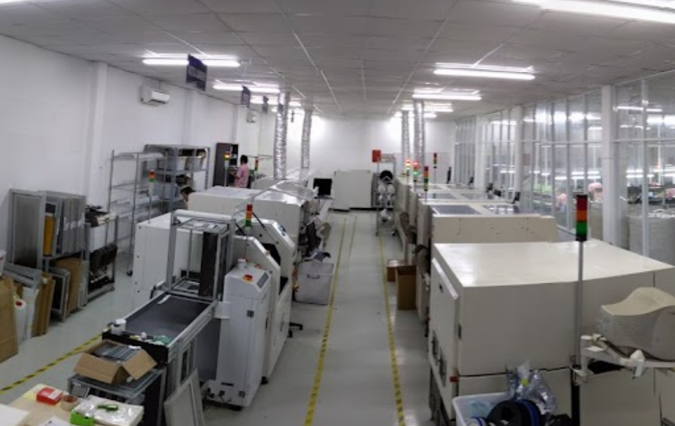

Hình 2.5‑1: Xưởng sản xuất Công ty TNHH TM-SX Siêu Thuận

Tên công ty đối tác: Công ty TNHH TM-SX Siêu Thuận

* Địa chỉ: 762 Quốc lộ 1A, Phường Thạnh Xuân, Quận 12, Thành phố Hồ Chí Minh, Việt Nam
* Điện thoại: +84 (028) 22106822 - +84 (028) 38919669
* Email: [sales01@sieuthuat.com](mailto:sales01@sieuthuat.com)

Kết quả đạt được trong chuyến tham quan:

* Hiểu rõ hơn về cấu trúc của tủ điện Nhúng, từ các bộ phận nhỏ cho đến hệ thống hoạt động của nó.
* Nắm được quy trình sản xuất tủ điện Nhúng, từ khâu thiết kế, chọn linh kiện, lắp ráp, kiểm tra và bảo trì.
* Hiểu rõ hơn về các chuẩn mực an toàn điện, cách thiết kế và lắp ráp tủ điện Nhúng sao cho an toàn và đảm bảo tuổi thọ cho thiết bị.
* Nắm được các công nghệ và phần mềm được sử dụng trong sản xuất tủ điện Nhúng, như các phần mềm thiết kế, mô phỏng hoặc các công nghệ kết nối.
* Có thể học hỏi và áp dụng những kinh nghiệm trong quá trình sản xuất tủ điện Nhúng cho các dự án khác trong lĩnh vực nhúng.
* Có thể hiểu rõ hơn về quy trình kiểm tra và bảo trì tủ điện Nhúng để đảm bảo hoạt động ổn định và an toàn.

|  |  |
| --- | --- |
|  |  |

Hình 2.5‑2: Tủ điện Nhúng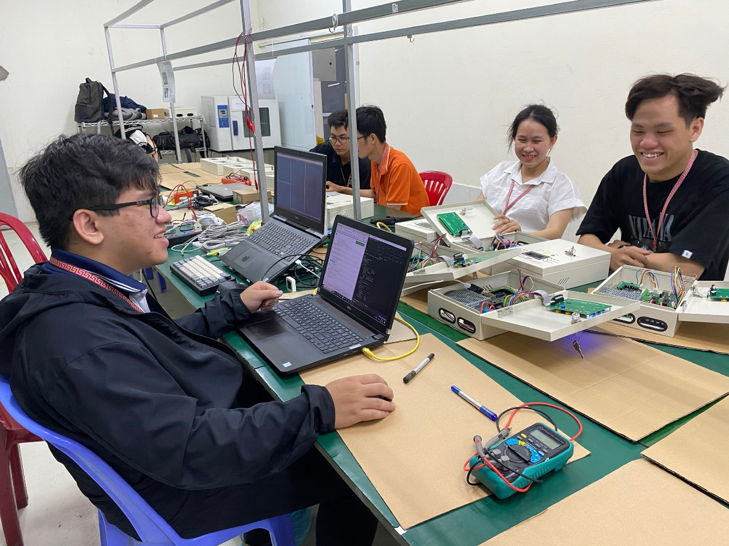

Hình 2.5‑3: Tôi và các bạn thực tập giúp kiểm tra tủ điện

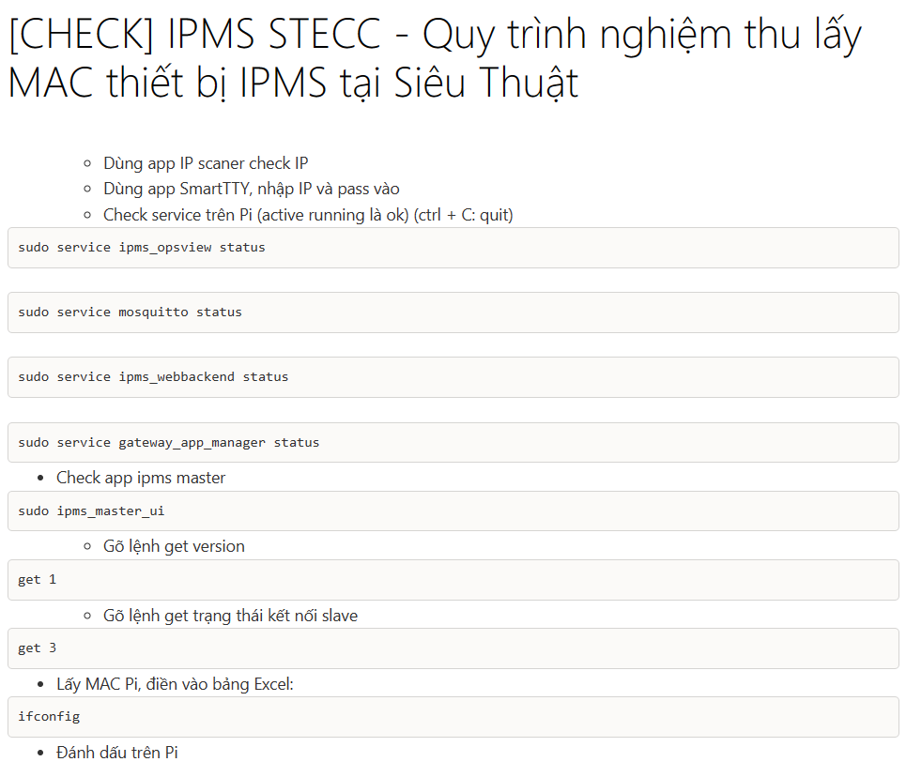

Hình 2.5‑4: Quy trình kiểm tra tủ điện

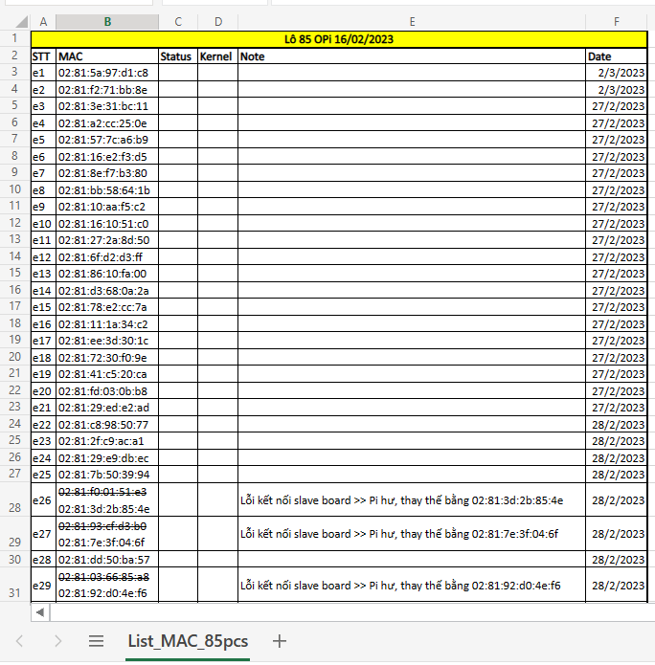

Hình 2.5‑5: Danh sách thiết tủ điện check xong

### Làm quen với bo mạch nhúng: TivaC LaunchPad

Bo mạch nhúng TivaC LaunchPad là một bo mạch phát triển được sản xuất bởi hãng Texas Instruments. Nó được thiết kế để sử dụng cho các ứng dụng nhúng và điều khiển. Bo mạch này được trang bị vi xử lý ARM Cortex-M4F với tốc độ xử lý lên đến 80 MHz, RAM 256 KB và bộ nhớ flash 1 MB.

TivaC LaunchPad cũng có nhiều tính năng hữu ích như kết nối USB, GPIO, UART, I2C, SPI và nhiều cổng khác. Nó cũng được trang bị một bộ chuyển đổi ADC với độ phân giải 12 bit và một bộ định thời nội bộ.

TivaC LaunchPad là một công cụ phát triển rất hữu ích để bắt đầu làm quen với các ứng dụng nhúng và điều khiển. Nó được sử dụng rộng rãi trong các ứng dụng như điều khiển động cơ, đo lường và thu thập dữ liệu, và hệ thống điều khiển tự động.

Để bắt đầu làm quen và học các kiến thức về nhúng, tôi đã theo học khóa học mở trên Youtube:

Name: Quantum Leaps, LLC

Link: https://www.youtube.com/@StateMachineCOM

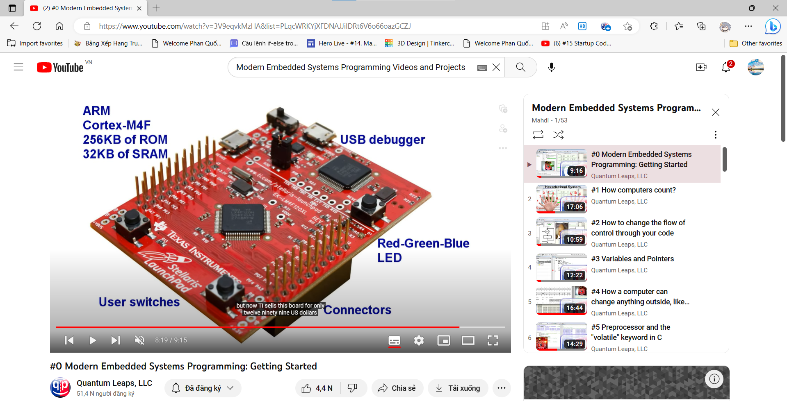

Hình 2.5‑6: Khóa học StateMachineCOM

Kết quả thu được sau khóa học:

* Kiến thức cơ bản về lập trình như cú pháp, cấu trúc điều kiện, vòng lặp, hàm, mảng, con trỏ,...
* Ôn tập lại cách sử dụng các ngôn ngữ lập trình như C, C++
* Hiểu cách hoạt động của các vi điều khiển, các giao thức truyền thông, cách thiết kế hệ thống nhúng, các công cụ phát triển nhúng.
* Hiểu các giao thức truyền thông như UART, SPI, I2C, CAN, Ethernet,... Đây là các giao thức quan trọng trong việc truyền thông và giao tiếp giữa các thiết bị trong hệ thống nhúng.
* Nắm vững các công cụ phát triển như IDE, trình biên dịch, trình gỡ lỗi, các phần mềm mô phỏng...
* Có thể tìm các tài liệu hướng dẫn, sách vở và các khóa học trực tuyến để có thể học tập và áp dụng kiến thức một cách hiệu quả.

|  |  |
| --- | --- |
|  |  |

Hình 2.5‑7: Sơ đồ QP và kit TivaC LaunchPad

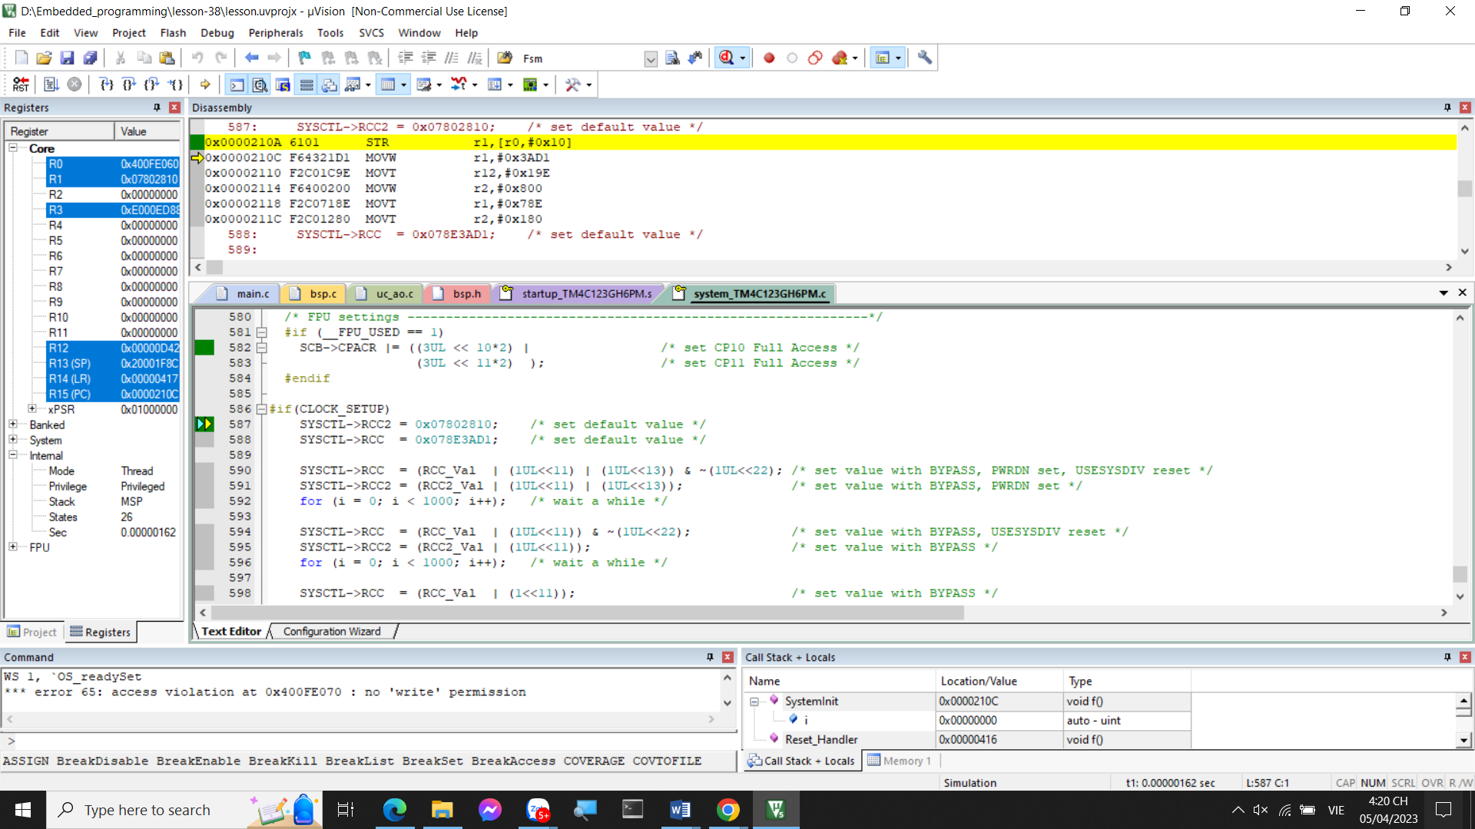

Hình 2.5‑8: Code trên Keil C

### Làm quen với Ubuntu và lập trình nhúng trên AK Embedded Base Kit

Làm quen với hệ điều hành Ubuntu:

* Tìm hiểu các lệnh cơ bản của Terminal: Tìm hiểu các lệnh cơ bản như ls, cd, mkdir, cp, mv, rm, ... để quản lý file và thư mục trong Terminal.
* Cấu hình tài khoản người dùng: Thay đổi thông tin cá nhân, mật khẩu, avatar, ...
* Tìm hiểu về giao diện Unity: Tìm hiểu các tính năng của giao diện Unity như thanh dock, các kích hoạt phím tắt, cách tạo và sắp xếp các cửa sổ ứng dụng,...
* Tìm hiểu về hệ thống tệp và phân vùng: Tìm hiểu cách phân vùng ổ đĩa, tạo thư mục, sao chép, di chuyển, xóa các tệp tin và thư mục, ...
* Tìm hiểu về phần mềm quản lý gói: Tìm hiểu cách sử dụng phần mềm quản lý gói apt để cài đặt và cập nhật các ứng dụng trên Ubuntu.
* Tìm hiểu về dòng lệnh: Tìm hiểu cách sử dụng dòng lệnh để thực hiện các tác vụ như tạo file, chỉnh sửa file, thực thi file, ...
* Tìm hiểu về dịch vụ SSH: Cài đặt và cấu hình dịch vụ SSH để có thể truy cập từ xa vào Ubuntu.

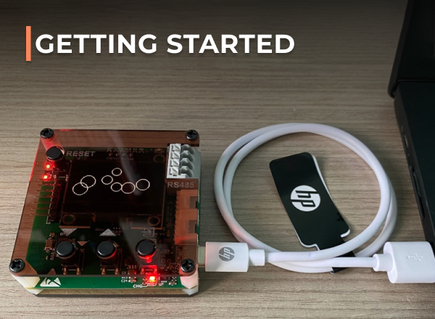

Hình 2.5‑9: AK Embedded Base Kit

AK Embedded Base Kit là một bộ đánh giá dành cho người học phần mềm nhúng nâng cao.

* Bộ sản phẩm tích hợp màn hình LCD Oled 1,3 inch, 3 nút nhấn và 1 Buzzers phát nhạc, để tìm hiểu hệ thống hướng sự kiện thông qua thiết kế máy chơi game thực hành.
* KIT cũng tích hợp RS485, NRF24L01+ và Flash lên đến 32MB, phù hợp để tạo mẫu ứng dụng thực tế trong các hệ thống nhúng như: giao tiếp có dây, không dây, ứng dụng lưu trữ bộ ghi dữ liệu,...

Link: https://epcb.vn/blogs/ak-embedded-software/ak-embedded-base-kit-stm32l151-getting-started

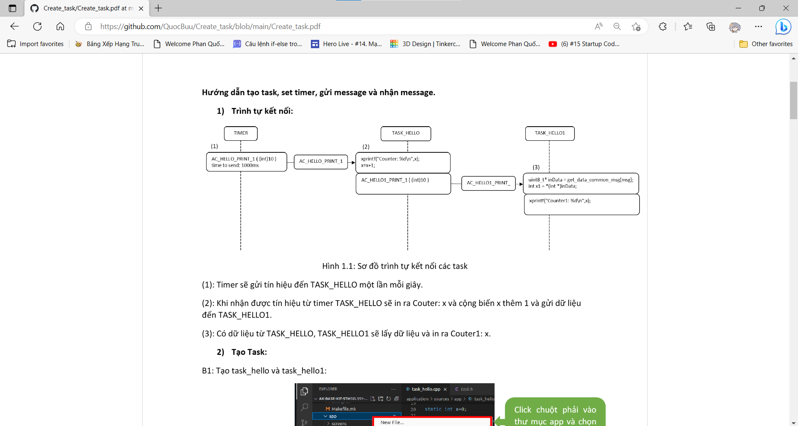

Hình 2.5‑10: File pdf hướng dẫn làm Create_task

Link: https://github.com/QuocBuu/Create_task/blob/main/Create_task.pdf

### Làm game trên AK Embedded Base Kit.

Sau quá trình làm quen và tìm hiểu về AK Embedded Base Kit, dùng các kiền thức đã học từ đầu tới nay tự thiết kế và làm ra một game chạy trên AK Embedded Base Kit.

Các công cụ và trang wed dùng để làm game:

* Công cụ thiết kế và vẽ các chi tiết game: [Photopea | Online Photo Editor](https://www.photopea.com/)
* Công cụ chuyển các chi tiết và thiết kế sang dạng bitmap: [image2cpp (javl.github.io)](https://javl.github.io/image2cpp/?utm_source=zalo&utm_medium=zalo&utm_campaign=zalo)
* Công cụ thiết kế âm thanh cho game: [Arduino Music From Sheet Music : 5 Steps - Instructables](https://www.instructables.com/Arduino-Music-From-Sheet-Music/)
* Trình soạn thảo: Visual Studio Code.
* Phần cứng: AK Embedded Base Kit – STM32L151

Mô tả tóm tắt game:

* Menu: Archery Game, Setting, Charts, Exit.
* Archery Game: Game di chuyển bằng 2 nút (Up and Down) và bắn tên phá hủy mục tiêu.
* Setting: Điều chỉnh các thông số của game.
* Charts: Hiển thị và lưu lại 3 điểm cao nhất.
* Exit: Thoát ra màng hình chờ.

|  |  |
| --- | --- |
|  |  |
|  |  |

Hình 2.5‑11: Game sau khi hoàn thành

Kết quả thu được sau khi làm game trên AK Embedded Base Kit:

* Một game hoàn chỉnh và chạy tốt trên thiết bị nhúng AK Embedded Base Kit.
* Cải thiện kỹ năng lập trình nhúng và hiểu biết về phát triển phần mềm nhúng.
* Biết cách tối ưu hóa mã nguồn game để chạy trên nền tảng nhúng, giúp tăng hiệu suất và tiết kiệm tài nguyên.

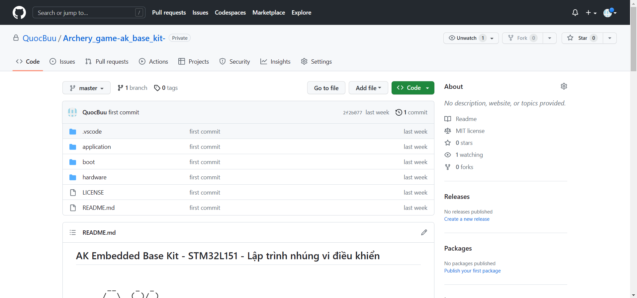

Hình 2.5‑12: Lưu lại code archery game trên GITHUB

Link: https://github.com/QuocBuu/Archery_game-ak_base_kit-.git

### Tham gia các buổi họp và hoạt động nhóm tại Phòng Thử nghiệm IoT

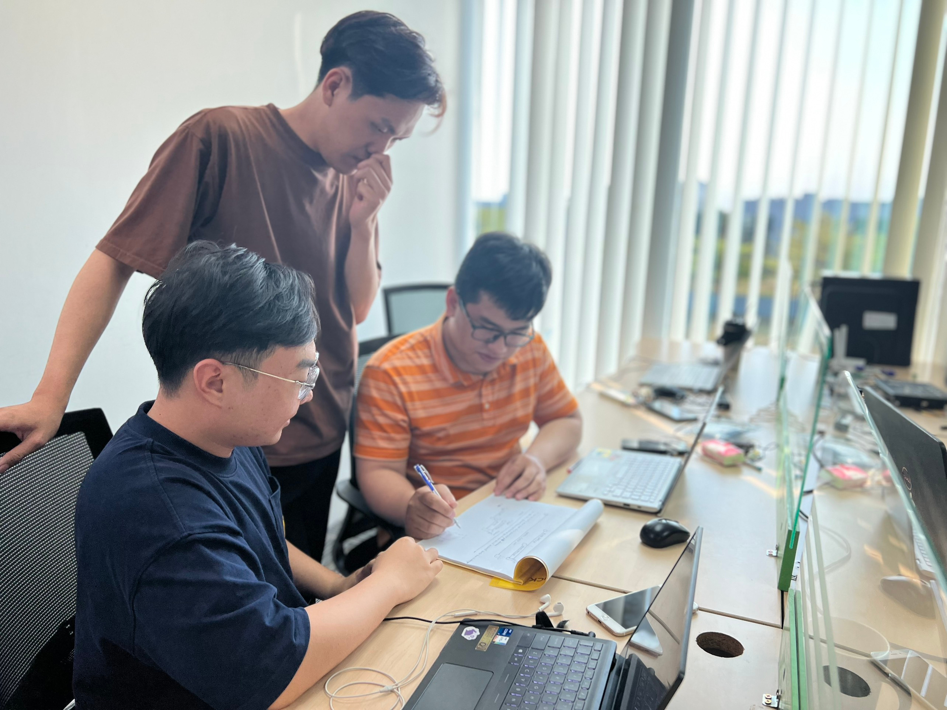

Hình 2.5‑13: Thảo luận nhóm, phân tích thiết kế game tại văn phòng

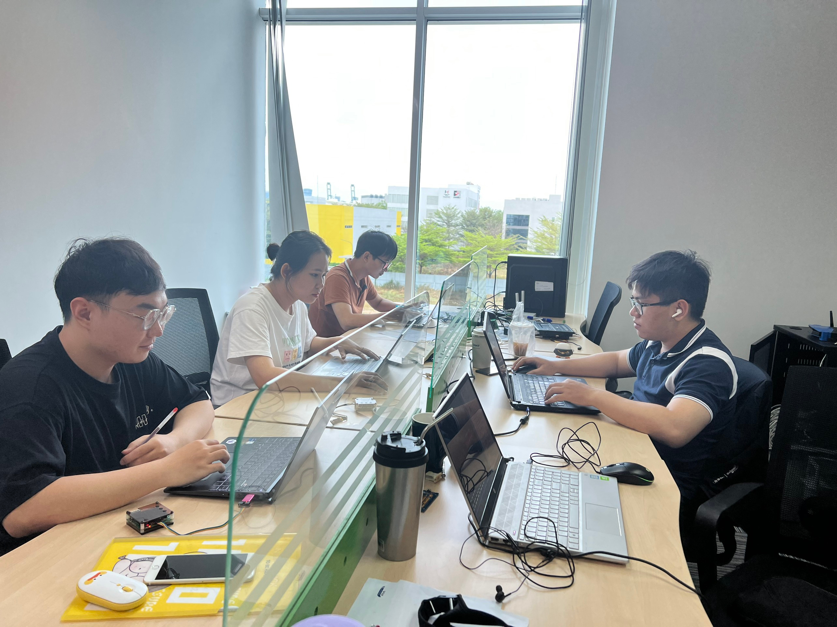

Hình 2.5‑14: Làm việc tại văn phòng

# NHẬN XÉT VÀ ĐÁNH GIÁ

## Nhận xét

Sau hai tháng thực tập tại Phòng Thử nghiệm IoT của FPT Telecom, tôi nhận thấy có một số điểm khác biệt giữa lý thuyết và thực tế như sau:

Mặt tốt của lý thuyết và thực tế:

* Lý thuyết: Lý thuyết cung cấp cho chúng ta kiến thức cơ bản và nền tảng để hiểu và áp dụng vào thực tế. Lý thuyết giúp chúng ta xác định các vấn đề cơ bản và giải pháp để giải quyết chúng, giúp tiết kiệm thời gian và tăng hiệu quả công việc.
* Thực tế: Thực tế giúp chúng ta hiểu rõ hơn về các vấn đề thực tế trong công việc và cách giải quyết chúng.Thực tế giúp chúng ta phát triển các kỹ năng mềm như kỹ năng giao tiếp, kỹ năng làm việc nhóm, kỹ năng quản lý thời gian và khả năng giải quyết vấn đề.

Tuy nhiên, cũng có những điểm không tốt khi so sánh lý thuyết và thực tế như sau:

* Lý thuyết: Lý thuyết thường không đầy đủ và cập nhật với các công nghệ mới nhất và thực tế công việc. Lý thuyết không thể đưa ra các giải pháp cho tất cả các vấn đề trong thực tế.
* Thực tế: Thực tế có thể phức tạp hơn so với lý thuyết và đôi khi không có giải pháp đơn giản cho vấn đề. Thực tế có thể đòi hỏi sự kiên nhẫn và thử thách khả năng giải quyết vấn đề của chúng ta.

Tóm lại, so sánh giữa lý thuyết và thực tế là rất cần thiết để cải thiện sự hiểu biết và khả năng giải quyết vấn đề trong công việc. Chúng ta cần phải có kiến thức cơ bản từ lý thuyết để áp dụng vào thực tế, đồng thời phải có kinh nghiệm từ thực tế để cải thiện và bổ sung kiến thức lý thuyết của mình.

## Đánh giá

Khả năng và kiến thức còn hạn chế nhưng cơ bản đã hoàn thành tốt công việc được giao trong quá trình thực tập, nắm rõ công việc. Vận dụng những kiến thức đã học vào công việc và học thêm được nhiều kiến thức hay trong công việc.

Không gây ra thiệt hại, hư hỏng các thiết bị của công ty trong quá trình thực tập.

Sinh hoạt và làm việc đúng giờ, chấp hành tốt nội quy, quy chế của công ty trong quá trình thực tập.

# KẾT LUẬN

Thực tập tại Phòng Thử nghiệm IoT của FPT Telecom đã mang đến cho tôi một trải nghiệm quý báu và đầy ý nghĩa. Tôi đã có cơ hội tiếp cận với các công nghệ IoT mới nhất và tham gia vào các dự án IoT thực tế, từ đó trau dồi kinh nghiệm và kỹ năng làm việc trong môi trường chuyên nghiệp.

Những ngày thực tập tại Phòng Thử nghiệm IoT của FPT Telecom đã giúp tôi khám phá thêm về một lĩnh vực công nghệ đầy triển vọng và tiềm năng phát triển. Tôi đã được học hỏi và làm việc với các chuyên gia và kỹ sư của Phòng Thử nghiệm IoT, họ đã chia sẻ với tôi những kiến thức và kinh nghiệm giá trị, giúp tôi hiểu rõ hơn về các công nghệ IoT và ứng dụng của chúng trong thực tế.

Ngoài ra, thực tập tại Phòng Thử nghiệm IoT của FPT Telecom cũng giúp tôi phát triển các kỹ năng mềm quan trọng như làm việc nhóm, giao tiếp và giải quyết vấn đề. Tôi đã có cơ hội hợp tác và làm việc với các đồng nghiệp trong dự án, từ đó học hỏi được cách làm việc hiệu quả và tạo ra giá trị cho khách hàng.

Kết thúc thực tập, tôi cảm thấy rất biết ơn FPT Telecom đã cung cấp cho tôi một cơ hội quý báu để khám phá và học hỏi về lĩnh vực công nghệ IoT. Tôi tự tin rằng những kinh nghiệm và kỹ năng mà tôi đã học được sẽ giúp tôi chuẩn bị tốt hơn cho công việc và cuộc sống trong tương lai.

**CỘNG HÒA XÃ HỘI CHỦ NGHĨA VIỆT NAM**

**Độc lập – Tự do – Hạnh phúc**

**Đơn vị**: Chi nhánh Công ty CP Viễn thông FPT

**Địa chỉ**: Số 01 đường Sáng Tạo, Tân Thuận Đông, Quận 7, Thành phố Hồ Chí Minh

# PHIẾU ĐÁNH GIÁ QUÁ TRÌNH THỰC TẬP CỦA SINH VIÊN

Họ và tên Sinh viên thực tập: Phan Quốc Bửu

Mã số sinh viên: 19524931 Lớp: DHDKTD15ATT

Khoa Công nghệ Điện – Trường Đại học Công nghiệp Thành phố Hồ chí Minh.

Đã hoàn thành đợt thực tập tại Đơn vị từ ngày 30 tháng 01 đến ngày 10 tháng 04

Bộ phận thực tập: Phòng thử nghiệm IoT

Vị trí thực tập: Thực tập sinh IoT

**Đánh giá quá trình thực tập:**

*Quý đơn vị vui lòng đánh giá quá trình thực tập của sinh viên dựa trên những tiêu chí bên dưới bằng cách đánh dấu x vào các ô với số điểm từ 1 – 5:*

|  |  |  |  |  |
| --- | --- | --- | --- | --- |
| 0 điểm | : | Không thực hiện | | |
| 1 – 2 điểm | : | Có thực hiện nhưng không thường xuyên | | |
| 3 – 4 điểm | : | Thực hiện tương đối tốt | | |
| 5 điểm | : | Thực hiện rất tốt | | |
| **TT** | **Tiêu chí đánh giá** | | | **1** | **2** | | **3** | **4** | **5** |
| 1 | Khả năng áp dụng kiến thức về tính toán và khoa học cơ bản. | | |  |  | |  |  |  |
| 2 | Khả năng áp dụng kiến thức, kỹ thuật cơ sở vào thực tiễn sản xuất. | | |  |  | |  |  |  |
| 3 | Nhận biết vấn đề kỹ thuật. | | |  |  | |  |  |  |
| 4 | Phân tích, lựa chọn và triển khai giải pháp cho các vấn đề kỹ thuật. | | |  |  | |  |  |  |
| 5 | Kỹ năng thu thập và xử lí thông tin cũng như các kỹ thuật thực hiện công việc chuyên môn. | | |  |  | |  |  |  |
| 6 | Kỹ năng phân tích nguyên lí vận hành chung của hệ thống sản xuất. | | |  |  | |  |  |  |
| 7 | Kỹ năng thực hiện các công việc cơ bản của một quy trình sản xuất thực tế. | | |  |  | |  |  |  |
| 8 | Xây dựng kế hoạch làm việc khoa học và hợp lí. | | |  |  | |  |  |  |
| 9 | Khả năng làm việc độc lập. | | |  |  | |  |  |  |
| 10 | Khả năng làm việc theo nhóm. | | |  |  | |  |  |  |
| 11 | Khả năng viết báo cáo kỹ thuật. | | |  |  | |  |  |  |
| 12 | Khả năng trình bày một báo cáo kỹ thuật bằng sơ đồ, bản vẽ hay thuyết trình trong nhóm. | | |  |  | |  |  |  |
| 13 | Kĩ năng xử lí tình huống trong công việc. | | |  |  | |  |  |  |
| 14 | Khả năng giao tiếp hoặc đọc tài liệu tiếng Anh. | | |  |  | |  |  |  |
| 15 | Hiểu biết tổng quan về những vấn đề chung của lĩnh vực làm việc, những công nghệ mới hay xu hướng. | | |  |  | |  |  |  |
| 16 | Hiểu biết bối cảnh kinh tế và ngành mà doanh nghiệp đang hoạt động. | | |  |  | |  |  |  |
| 17 | Việc chấp hành qui định chung khi thực tập tại doanh nghiệp. | | |  |  | |  |  |  |
| 18 | Tinh thần tự học, thái độ học hỏi và trách nhiệm trong công việc. | | |  |  | |  |  |  |
| 19 | Tác phong làm việc: nhanh nhẹn, linh hoạt, chủ động, sáng tạo. | | |  |  | |  |  |  |
| 20 | Ý thức trong việc đảm bảo an toàn lao động tại nơi thực tập. | | |  |  | |  |  |  |

Nhận xét chung:………………………………………………………………………….

……………………………………………………………………………………….......

…………………………………………………………………………………………...

Điểm đánh giá quá trình thực tập:……/100.

|  |  |
| --- | --- |
| **Cán bộ hướng dẫn thực tập**  *(Kí tên và ghi họ tên)* | ………., ngày…….tháng…….năm  **Xác nhận của đơn vị**  *(Thủ trưởng kí tên, đóng dấu)* |

# NHẬN XÉT CỦA GIÁO VIÊN HƯỚNG DẪN

1. Thái độ, ý thức của sinh viên:

………………………………………………………………………………………………………………………………………………………………………………………………………………………………………………………………………………

1. Đạo đức, tác phong:

………………………………………………………………………………………………………………………………………………………………………………………………………………………………………………………………………………

1. Năng lực chuyên môn:

………………………………………………………………………………………………………………………………………………………………………………………………………………………………………………………………………………

1. Kết luận:

………………………………………………………………………………………………………………………………………………………………………………………………………………………………………………………………………………

1. Đánh giá bằng điểm: (…../10), đánh giá bằng chữ: ……./mười).

TP.HCM, Tháng 4 năm 2023

**GIẢNG VIÊN HƯỚNG DẪN**